様式
地理空間情報提供（及び物品貸与）申請書

次のとおり，地理空間情報の提供（及び物品の貸与）を申請します。

令和○○年○○月○○日

申請者
住 所 ○○県○○市○○丁目○○番
機関名 ○○県○○部○○課
申請者 ○○課長
国土地理院地理空間情報部
情報企画課長 殿

使用目的 |  | 土砂災害防止法に基づく「砂防基盤図」作成のため
最終成果品名  ※参考資料として使用する場合は記入不要 |  | 砂防基盤図
成果品の利用対象者  ※参考資料として使用する場合は記入不要 |  | 庁内職員が業務に利用
提供を希望する地理空間情報の種類 |  | 別紙のとおり
地理空間情報の範囲・年代等  （必要に応じ別紙に記入） |  | ○○県○○町及び○○町付近
提供開始希望時期 |  | 令和○○年○○月○○日
作業完了予定時期 |  | 令和○○年度末予定
担当者連絡先 |  | 住所（郵送先）：〒123-4567 ○○県○○市○○丁目○○番  所 属：○○県○○部○○課  氏 名：□□ □□  電話番号：△△△-△△△-△△△△  Email ：(グループアドレス可)
備  考 | 外注作業で行うため、委託業者に貸与予定。  公共測量の届出を行う予定。
※「地理空間情報提供（及び物品貸与）申請書」について，不要な文字は二重線で消すこと。
※「地理空間情報の提供及び物品の貸与」について，不要な文字は二重線で消すこと。
※ 物品の種類によっては、別途手続が必要になる場合があります。
使用目的欄に記載しきれない情報や、提供データを委託業者に貸与する場合など補足してください。

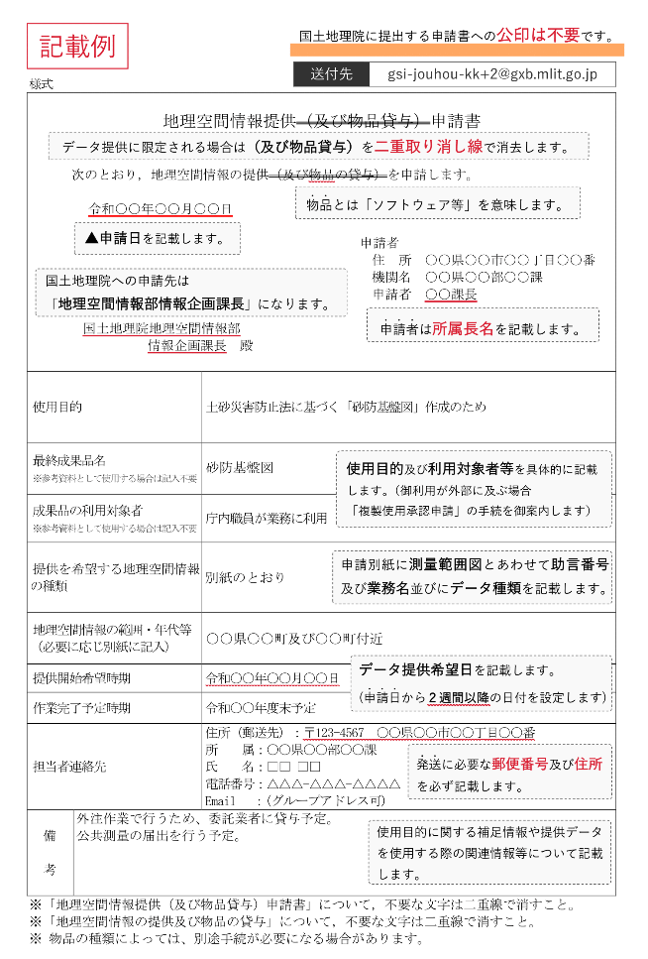

別紙
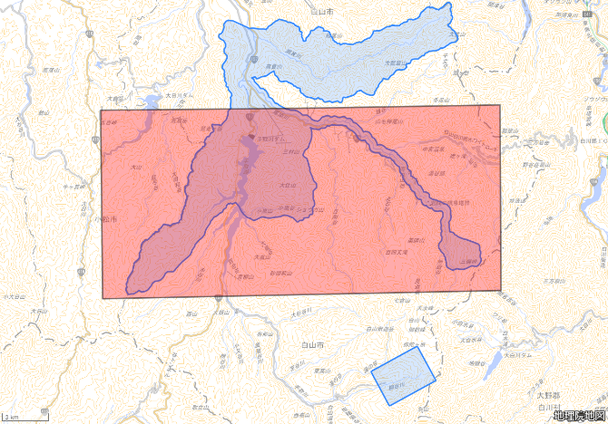

・R03D0008_令和2年度手取川上流域航空レーザ測量業務
※国土交通省国土地理院「航空レーザ範囲共有サイト」
＜https://renkei2.gsi.go.jp/renkei/laserarea/ ＞を参照し、測量範囲及び業務名を示しています。

データがある場合は下記の貸与を希望します。
1. 標高値に関するグリッドデータ
2. グラウンドデータ
3. 水部ポリゴンデータ
4. オルソ画像データ
※上記範囲図のうち、赤枠部分を希望します。

